МОУ Нижнеманайская основная общеобразовательная школа.

Праздник
«Зелёная аптека».

Учитель начальных классов Матвеева Т.В.
Оборудование:
-гербарий «Лекарственные растения нашего края»;
-картины природы;
-фонограммы (звуки леса, песни о лекарственных растениях)
Учитель:
Человек ещё издавна заметил, что животные среди множества растений выбирает только те, которые помогут им излечиться. Человек начал изучать эти растения и их свойства. На Руси таких людей называли «травниками»: изучив лекарственные свойства растений, они заносили их в особую книгу. Так появились знания о лечебных свойствах растений, которыми мы сейчас пользуемся.
Наш сегодняшний праздник проходит под девизом «Все горы высокие будут исхожены, все тайны природы будут раскрыты».
(Звучит фонограмма звуков леса. Выходят ведущие).
1-й ведущий. Когда ты входишь в лес,
Где всё нам с детства мило,
Где чистым воздухом приятно так дышать,
Есть в травах и цветах целительная сила,
Для всех, умеющих их тайну разгадать.
2-й ведущий. Лес, как сказочное царство,
Там кругом растут лекарства,
В каждой травке, в каждой ветке –
И микстура, и таблетки.
Ну а чем и как лечить,
Мы вас можем научить.
Все целебные растения
Знаем мы без исключения.
Нужно только не лениться,
Нужно только научиться
Находить в лесу растения,
Что пригодны для лечения!
1-й ведущий. С некоторыми из них мы сейчас вас познакомим.
Стоит в лесу кудряшка –
Белая рубашка,
В середине золотая,
Кто она такая?

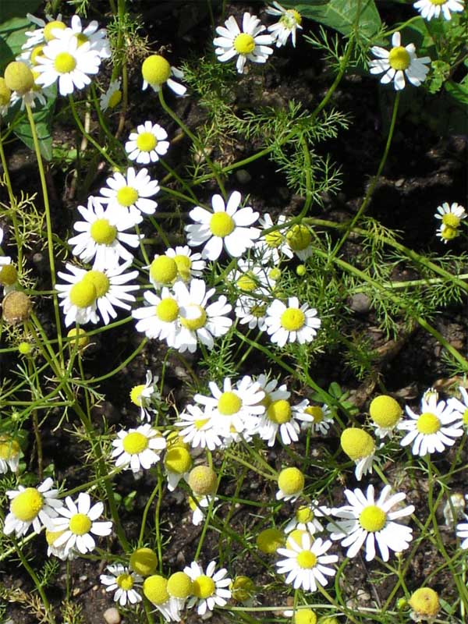
(Под музыку появляется Ромашка).
Ромашка. Это я, ромашка. Ромашка – переводиться как «милая простота». Родина моя Америка. Давным-давно как сорняк я попала вместе с зерном в трюм пароходов, затем поехала по железной дороге. В вагонах были щели, и мои мелкие семена рассеялись вдоль железнодорожного полотна. Вскоре насыпи покрылись мягкой и ароматной травкой. Так я попала в Россию.
2-й ведущий. Милая ромашка, а чем ты полезна?
Ромашка. Если случиться тебе простудиться,
Появится кашель, поднимется жар,
Придвинь к себе кружку в которой дымиться
Слегка горьковатый душистый отвар.
1-й ведущий. Тонкий стебель у дорожки, на конце его сережки.
На земле лежат листики –
Маленькие лопушки.
Нам он - как хороший друг,
Лечит ранки ног и рук.
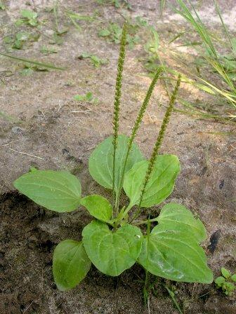

(Под музыку появляется подорожник)
Подорожник. Это я, подорожник. Существует легенда о том, как были открыты мои лечебные свойства. Лежали на дороге две змея, грелись на солнышке, вдруг из-за поворота выехала телега. Одна змея успела уползти, а другая нет. Люди остановились и увидели, как та змея которая уползла, принесла раненой листок подорожника, и через некоторое время они вместе скрылись с глаз.
С названием простым и тревожным,
зовущим за отчий порог,
невзрачный цветок-подорожник
Растет у российских дорог.
Дороги спешат за курганы,
Дорогам конца не видать,
И важно, что путником раны
Умеет цветок врачевать.
Листок оторви осторожно
И жгучую боль утоли…
Невзрачный цветок-подорожник,
Как же растешь ты в пыли?
2-й ведущий. Дорогой подорожник, я чем же ты полезен?
Подорожник. Если вдруг зуб заболел, глаз воспалился, сердце болит, десны кровоточат, беги ко мне срочно. Я помогу!
1-й ведущий. Жжется, а не огонь; злая, а людей лечит. Кто это?
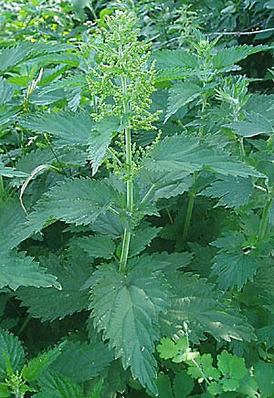
(Под музыку появляется крапива)
Крапива. Это я, крапива. Люди про меня говорят, что одна крапива заменяет семерых врачей. Мне посвящена целая поэма: «Сон посвящает больным, прекращает противную рвоту. Семя крапивное с медом колики лечит надежно. Рекомендуется пить при разных заболеваниях».
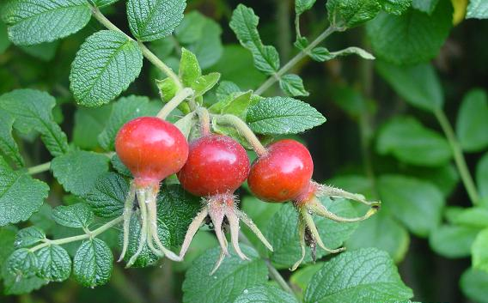

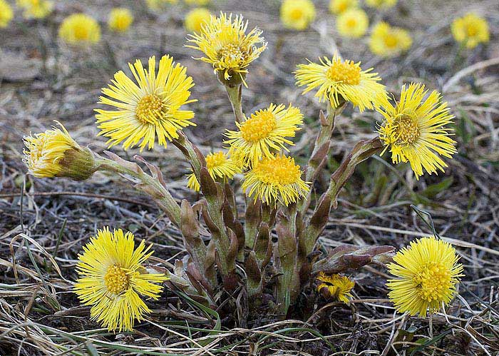

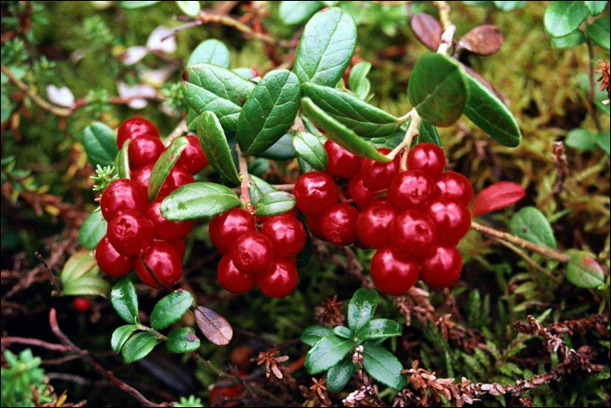
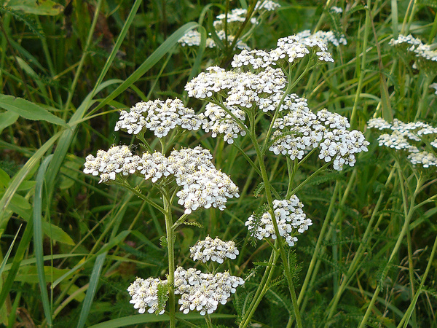
(Под музыку появляются Шиповник, Тысячелистник, Брусника и Мать-и-мачеха)
Ведущие (вместе). Вы кто? Зачем вы к нам пришли?
Растения (вместе).
Мы пришли к своим друзьям! Мы тоже лекарственные растения.
Шиповник. Где-то в чаше дремучей,
За оградой колючей,
У заветного местечка
Есть волшебная аптечка:
Там красные таблетки
Развешаны на ветке.
Меня зовет царем кустов
За цвет и запах
Моих лепестков.
Хоть куст мой зеленый
Вас ранить готов,
Но я помогу всем больным
И тем, кто здоров.
1-й ведущий. Знаем, ты шиповник! Но как ты можешь помочь?
Шиповник. Пейте для профилактики мой настой. Он очень вкусный и полезный. В нем содержится витамин С. И тогда гриппом вы болеть не будете!
Мать-и-мачеха. Сверху листик гладкий, но с боковой подкладкой.
2-й ведущий. Зачем ты Мать-и-мачеха?
Мать-и-мачеха. Если кашель вас замучил, воспаленье началось, подружитесь со мной скорее, и, обещаю, все пройдет.
Брусника. Листик с глянцем, Яготки с румянцем, А сами кусточки –
Не выше кочки.
1-й ведущий. Ты брусника! А как ты помогаешь людям*
Брусника. Жар, головные боли,
Плохой аппетит.
Выпей отвар моих листьев,
Мгновенно забудешь о них.
Тысячелистник. Белый щит на тысяче листьев, расту на берегу, помогу в беде
2-й ведущий. А чем ты можешь помочь, Тысячелистник?
Тысячелистник. Я, как и подорожник, людям помогаю: раны заживляю, аппетит улучшаю, разные воспаления снимаю.
Ромашка. Как хорошо, что все вместе мы собрались на этой поляне. Давайте танцевать!
Таней растений. После танца звучит фонограмма звуков леса, на поляну выходит мальчик, гуляет по поляне не замечет как топчет растения. .
1-й ведущий. Стой! Посмотри, что ты делаешь!
Мальчик. Я? Гуляю. А что?
2-й ведущий. Оглянись и посмотри , что ты наделал!
Мальчик. Ну и что. Они все рано некрасивые, да и кому они нужны!
(Мальчик хочет уйти с поляны, но тут с ним начали происходить разные неприятности: он натер ногу, порезал руку, начал чихать и кашлять, у него заболела голова и поднялась температура. Лекарственные растения приходят на к нему на помощь: подорожник лечит натертую ногу, тысячелистник – порезанную руку, ромашка и мать-и-мачеха помогают победить кашель, брусника и шиповник спасают от температуры.)
Мальчик. большое вам спасибо! Можно я вас с собой возьму?
Растения(хором). Конечно.
Игра «Узнай растение»
Учитель. Ребята, давайте посмотрим, какие растения заготовил наш герой.
Учитель достает заранее приготовленные разные виды сушеных растений. Дети должны их узнать.
Игра «Кто вперед».
Участвуют несколько человек. Условия игры: участник делает шаг вперед и называет лекарственное растение, затем – следующий участник и т.п. Участник, не сумевший назвать слово, пропускает ход. Кто дальше уйдет.
Учитель. Молодцы, ребята! Мы сегодня много вам рассказали и поиграли. Но растения хотят дать наказ, который вы должны помнить, и тогда природа будет вам благодарна.
Ромашка. Увидел молодой росток,
Не трогай и не рви.
Пройди-ка мимо, улыбнись.
Пройдут года и вырастет там
Целебная трава.
Брусника. Лес зеленый охраняй,
Никого не обижай!
Не губи деревья ты,
Сохрани в лесу цветы!
Шиповник. Ты пришел за помощью к природе?
Добрым будь и береги ее.
Ветки не ломай, не трогай.
Помни, нужно много лет,
Чтобы кустик снова смог помочь тебе.
Подорожник. Ты, дружок,
Смотри, не подкачай!
Правдивым быть
И добрым обещай!
Не обижай ни птахи, ни сверчка,
Не покупай для бабочки сачка!
Люби цветы, леса,
Простор полей –
Все, что зовется Родиной твоей!

